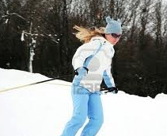
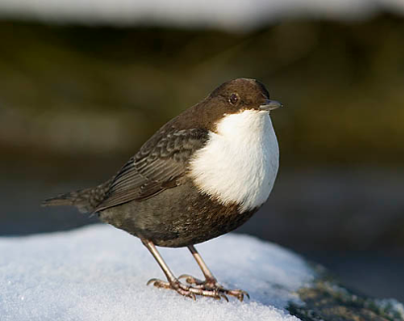
Однажды ясным морозным утром я гуляла на лыжах по лесу. Когда я вышла к небольшой знакомой речке, ещё издали увидела у проруби маленькую бурую птичку. Она оживлённо бегала по льду и весело напевала какую-то мелодию.
Я осторожно подошла поближе. Птичка немного подскочила вверх, как на невидимом трамплине, и с размаху – бух в прорубь!
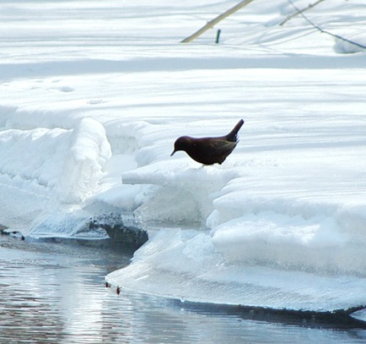
Сомнения исчезли: это же оляпка – водяной воробей! Я вспомнила, что плотное и тёплое оперение птицы не намокает в воде. Оляпка смазывает его жиром, который выделяется хорошо развитой копчиковой железой. Вижу, как серебрится в воде тёмная спинка оляпки: птица плывёт, работая крыльями, как пловец руками. Вот оляпка уже быстро бежит по дну. Вдруг она ненадолго остановилась, ловко перевернула клювом небольшой камешек и вытащила из-под него чёрного жука.
Ещё через минуту она выскочила на лёд через другую прорубь, встряхнулась, и я вновь услышала её весёлую, звонкую песню!

Задания по литературному чтению
1.Начни читать текст по сигналу учителя. Отметь галочкой то место, где закончил читать.
2. Определи жанр произведения.
1) сказка 2) рассказ 3) стихотворение
3.Найди в тексте ответ на вопрос. Когда девочка гуляла на лыжах по лесу? Напиши_____________________________________________________________________________________________________________________________
4. Дай название произведению. __________________________________________________________________
Задания по русскому языку
1.Найди в выписанном тобой предложении слово, обозначающее действие. Надпиши над ним: д.
2. Найди в выписанном тобой предложении слова, обозначающие предметы. Надпиши на ними: п.
3. Найди в выписанном тобой предложении слова, обозначающие признак предмета. Надпиши на ними: п.п.
4.Выбери слово, в котором букв больше, чем звуков.
1) прорубь 2) бежит 3) льду
5.Раздели слова этого предложения на слоги, поставь ударение:
Вот оляпка уже быстро бежит по дну.

6.Найди родственные слова к слову темная.
1) темнеет 2) темнота 3) температура 4) стемнело

Задания по математике
1.У одной оляпки 2 крыла. Сколько крыльев у 6 оляпок?
1) 4 2) 1 3) 12
2. В первый день оляпка съела 8 водяных жуков, а во второй день на 16 больше.
- Запиши вопрос задачи, если она решается так:
8 + 16 =
________________________________________________________________________
3. Для парника была изготовлена рама со сторонами 4 м и 3 м. Чему равен периметр данной рамы?
1) 23 м 2) 7 м 3) 14 м
4. У какой птицы длина тела больше, чем у оляпки, но меньше, чем у орла.
голубь оляпка орёл колибри
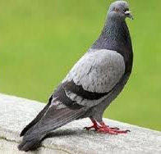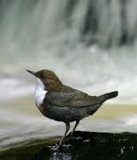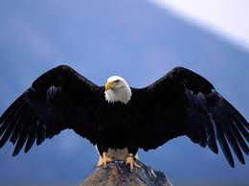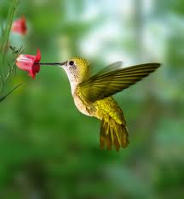
36 см 18 см 90 см 7 см
1) голубь 2) колибри
Задания по окружающему миру

1. К какой группе относится главный герой произведения:
1) птицы
2) грызуны
3) насекомые

2. Найди в тексте ответ на вопрос:
Почему плотное и тёплое оперение птицы не намокает в воде? Напиши ответ.
___________________________________________________________________

3.Чем питается оляпка?
1) рыба 2) водоросли 3) жуки
4.Как называют оляпку по-другому? Напиши
__________________________________________________________________
5. Оляпка улетает на зиму в тёплые края? Напиши
__________________________________________________________________

